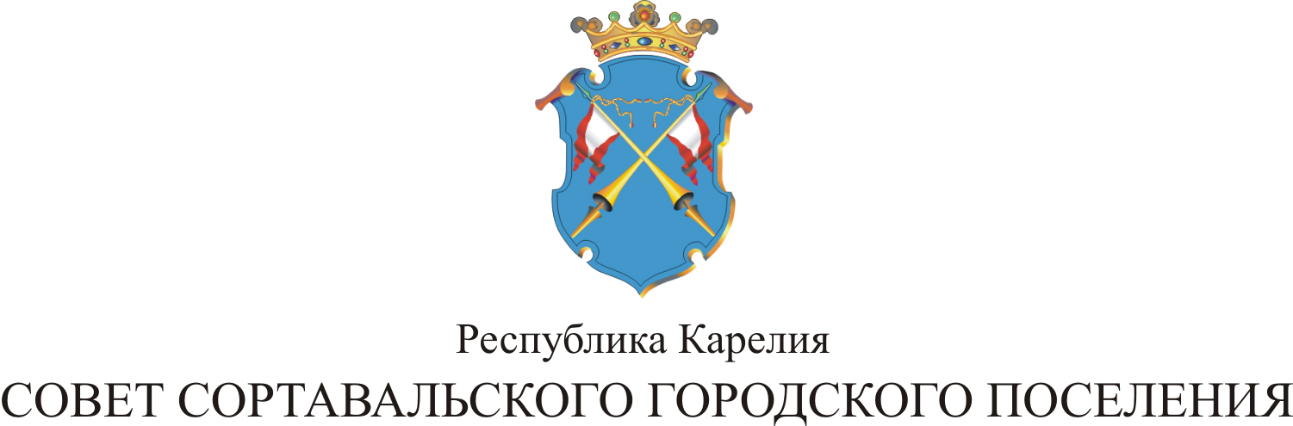

IV СЕССИЯ III СОЗЫВА

РЕШЕНИЕ

от 28 ноября 2013 года № 9

Об утверждении тарифов на услуги
городской бани

В соответствии с подпунктом 6 части 10 статьи 35 Федерального закона от 6 октября 2003 года № 131-ФЗ «Об общих принципах организации местного самоуправления в Российской Федерации» и на основании Устава Сортавальского городского поселения, Совет Сортавальского городского поселения р е ш и л:

1. Установить с 07 января 2014 года тарифы на услуги городской бани МУП «Теплоресурс» в следующих размерах (для всех категорий, кроме пенсионеров, инвалидов и детей до 14 лет):
общее отделение - 180 рублей/чел. до 1,5 часа нормативной помывки;
- 75 рублей/чел. за каждые 30 минут сверх
установленного времени нормативной
помывки (1,5 часа);
душевое отделение - 220 рублей/чел. до 45 мин. нормативной помывки;
- 240 рублей/чел до 1 часа нормативной помывки;
индивидуальный номер - 260 рублей/чел. до 1,5 часа нормативной помывки;
- 280 рублей/чел. до 2 часов нормативной помывки.

2. Установить льготный тариф на услуги городской бани МУП «Теплоресурс» в пятницу и субботу с 11.00 до 17.00 для детей до 14 лет, пенсионеров по возрасту (мужчины - с 60 лет, женщины - с 55 лет) и инвалидов (при предъявлении пенсионного удостоверения):
общее отделение - 130 рублей/чел. до 1,5 часа нормативной помывки.
- 50 рублей/чел. за каждые 30 минут сверх
установленного времени нормативной
помывки (1,5 часа);
3. Ветераны Великой Отечественной войны и дети до 7 лет обслуживаются бесплатно.

4. Решение LVI сессия II созыва от 25 февраля 2013 года № 272 «Об утверждении тарифов на услуги городской бани» считать утратившим силу с 07 января 2014 года.

5. Опубликовать данное решение в официальных средствах массовой информации.

Глава Сортавальского
городского поселения С.Н.Козигон

